**F-STACK**

**f-stack架构**

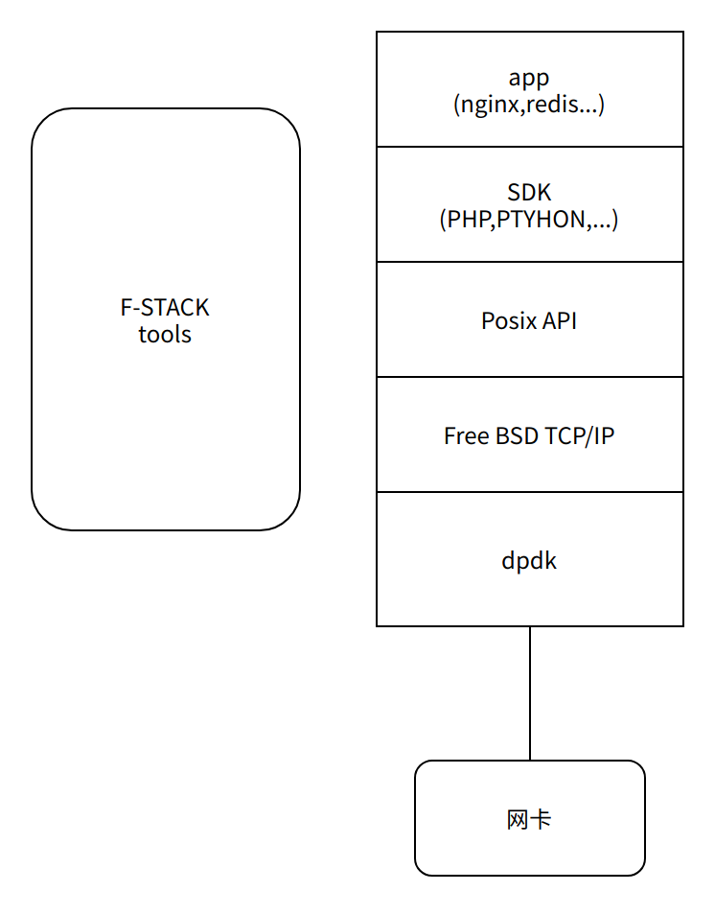

f-stack是一种基于DPDK的用户空间协议栈，它旨在提供更高性能和更低延迟的网络数据包处理方式。与传统的内核空间协议栈相比，f-stack将协议栈移植到了用户空间，从而避免了内核空间和用户空间之间频繁的上下文切换，同时还提供了更大的自由度和灵活性。

f-stack架构的设计具有以下几个特点：

1. 基于DPDK：f-stack使用DPDK作为基础框架，利用其提供的高性能数据包I/O功能和优化的内存管理机制，实现了高效的数据包处理。
2. 用户空间协议栈：f-stack将协议栈移植到了用户空间，通过直接访问网卡设备的方式，避免了内核空间和用户空间之间的上下文切换，从而提高了处理性能和降低了延迟。
3. 支持多协议：f-stack支持TCP、UDP、ICMP等传输层协议以及IPv4/IPv6网络层协议，并提供了完整的协议栈实现，可以方便地扩展和定制。
4. 简单易用：f-stack提供了简单易用的API，使得开发者可以快速地构建自己的高性能网络应用程序。

**拥塞控制：**

**freeBSD已有的拥塞控制算法**

freeBSD支持多种拥塞控制协议（f-stack/freebsd/netinet/cc）：

BBR、DCTCP、CUBIC、vegas、newreno

通过配置conf.ini文件中net.inet.tcp.cc.algorithm字段选择拥塞控制协议

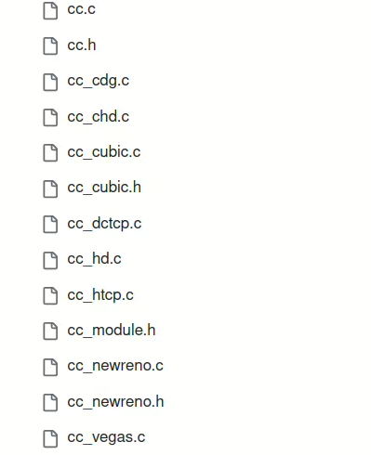

**freeBSD拥塞控制结构体**

|  |
| --- |
| C struct cc_algo {  char name[TCP_CA_NAME_MAX];  /* Init global module state on kldload. */  int (*mod_init)(void);  /* Cleanup global module state on kldunload. */  int (*mod_destroy)(void);  /* Init CC state for a new control block. */  int (*cb_init)(struct cc_var *ccv);  /* Cleanup CC state for a terminating control block. */  void (*cb_destroy)(struct cc_var *ccv);  /* Init variables for a newly established connection. */  void (*conn_init)(struct cc_var *ccv);  /* Called on receipt of an ack. */  void (*ack_received)(struct cc_var *ccv, uint16_t type);  /* Called on detection of a congestion signal. */  void (*cong_signal)(struct cc_var *ccv, uint32_t type);  /* Called after exiting congestion recovery. */  void (*post_recovery)(struct cc_var *ccv);  /* Called when data transfer resumes after an idle period. */  void (*after_idle)(struct cc_var *ccv);  /* Called for an additional ECN processing apart from RFC3168. */  void (*ecnpkt_handler)(struct cc_var *ccv);  /* Called for {get|set}sockopt() on a TCP socket with TCP_CCALGOOPT. */  int (*ctl_output)(struct cc_var *, struct sockopt *, void *);  STAILQ_ENTRY (cc_algo) entries; }; struct cc_var {  void *cc_data; /* Per-connection private CC algorithm data. */  int bytes_this_ack; /* # bytes acked by the current ACK. */  tcp_seq curack; /* Most recent ACK. */  uint32_t flags; /* Flags for cc_var (see below) */  int type; /* Indicates which ptr is valid in ccvc. */  union ccv_container {  struct tcpcb *tcp;  struct sctp_nets *sctp;  } ccvc;  uint16_t nsegs; /* # segments coalesced into current chain. */ }; |

**tcp协议控制块**

[tcp内核代码](https://uestc.feishu.cn/docx/JZOtdKlSgocutdxflllctD0lnzg)

**tcp源码阅读**

